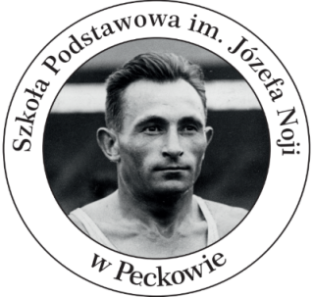Szkoła Podstawowa im. Józefa Noji w Pęckowie
Pęckowo, ul. Powstańców Wlkp. 1; 64 – 733 Drawsko
tel. (67) 256 - 90 – 58 e-mail: sppeckowo@gminadrawsko.pl
http:// www.sppeckowo.gminadrawsko.pl

Załącznik nr 6
do Regulaminu rekrutacji do klasy I
Szkoły Podstawowej im. Józefa Noji w Pęckowie
w roku szkolnym 2026/2027

OŚWIADCZENIE
Świadoma/y odpowiedzialności karnej za złożenie fałszywego oświadczenia¹, oświadczam, że jestem rodzicem:
…………………………………………………………………………………………………………..
^{(imię i nazwisko kandydata)}

i posiadam członka rodziny, który zamieszkały jest w obwodzie szkoły podstawowej, do której chcę zapisać moje dziecko.

Jestem świadoma/y odpowiedzialności karnej za złożenie fałszywego oświadczenia.

…………………………….. ………………………………………………………
Data Czytelny podpis osoby składającej oświadczenie

_____________________________
¹ Zgodnie z art. 150 ust.6 ustawy z dnia 14 grudnia 2016 roku Prawo oświatowe (Dz. U. z 2025 r., poz. 1043
ze zm.), oświadczenia wymagane, jako potwierdzające spełniania przez kandydata kryteriów rekrutacyjnych składa się pod rygorem odpowiedzialności karnej za składanie fałszywych zeznań. Składający jest zobowiązany do zawarcia w nim klauzuli następującej treści: „Jestem świadomy odpowiedzialności karnej za złożenie fałszywego oświadczenia”. Klauzula ta zastępuje pouczenie organu o odpowiedzialności karnej za składanie fałszywych zeznań.

